作 者 推 荐
塞南·琼斯（Cynan Jones）

作者简介：

塞南·琼斯（Cynan Jones） ，英国作家，1975年生于威尔士。他出版了五部小说，第一部小说《漫长的干涸》（The Long Dry）出版于 2006 年，获得作家协会的贝蒂·特拉斯克文学奖（Betty Trask Award） ，入选2008年干草镇斯卡迪·乔万尼文学节。《挖掘》（THE DIG）是赛南的第四本小说。被选入2014年“Not the Booker”奖长名单之后，《挖掘》入选“一天内看完46部精彩短篇小说”榜单（Buzzfeed在当今英国是一个极具影响力的媒体平台，相信这个榜单对作品的定位是非常准确的）：
http://www.buzzfeed.com/danieldalton/short-reads#2whd50m。

2014年夏天，塞南在瓜达拉哈拉举行的FIL欧洲艺术节上被选为英国代表作家。

他曾为BBC广播创作过故事，为《荒郊疑云》（Hinterland）写过剧本，还曾为儿童写过很多故事。他的作品还出现在包括《格兰塔》（Granta）和《纽约客》（The New Yorker）在内的众多期刊杂志、全国性报纸和选集里。他曾入围美国的科克斯奖（Kirkus Prize）、沃里克奖（Warwick Prize）和荷兰的欧洲文学奖（European Literature Prize）长名单，入围里斯·戴维斯信托小说奖（Rhys Davies Trust Fiction Prize）、星期日泰晤士报EFG私人银行短篇小说奖（Sunday Times EFG Private Bank Short Story Award）短名单，荣获威尔士年度小说奖（Wales Book of the Year Fiction Prize）、贝蒂·特拉斯克奖（Betty Trask Award）、杰伍德小说揭秘奖（Jerwood Fiction Uncovered Award）和英国广播公司全国短篇小说奖（BBC National Short Story Award）。

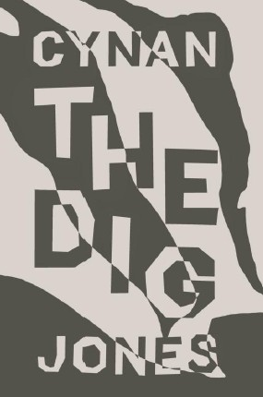
中文书名：《挖掘》
英文书名：THE DIG
作 者：Cynan Jones
出 版 社：Granta
代理公司：A.M.Heath /ANA/ Vicky Wen
页 数：176页
出版时间：2014年1月
代理地区：中国大陆、台湾
审读资料：电子稿
类 型：文学
版权已授11个国家：美国、英国、亚美尼亚、土耳其、西班牙、德国、法国、荷兰、以色列、葡萄牙、阿尔巴尼亚。

- 节本入选2013年《星期日泰晤士报》短篇小说奖（ Sunday Times Short stories Awards 2013）。
- 本书获得Jerwood Fiction prize，该奖项每年评选出八位创作出杰出小说的英国作家。http://www.fictionuncovered.co.uk/2014list/the-dig/
- 塞南·琼斯（Cynan Jones） 被《独立报》评价为“英国最有才华的作家之一”。
- 本书入选2015年威尔士年度图书（2015 Welsh Book of the Year）短名单。

内容简介：

《挖掘》（THE DIG）讲述了发生在丹尼尔——一个牧羊人身上的故事。妻子的突然逝去让他久久无法释怀。死亡来得如此突然，丹尼尔所能做的就是亦如往常，在土地上劳作，饲养家畜。眼下正值羊产崽的季节，过去夫妻二人曾一起为此忙碌，如今却只剩下他一个。每时每刻都在告诉他妻子的离去，每一个妻子曾经去过的地方都令他的内心一次次饱尝失去挚爱的痛苦。他只能用工作来不断麻痹自己。

在同一个小社区里还住着一个“大男人”。这个身材魁梧、举止粗鲁的大块头与丹尼尔形成了鲜明的对比。丹尼尔全神贯注于活下去，而那个男人则专注于死亡。生活在同一片土地上的这两个人最终爆发了激烈的冲突，最终只有一个人能活着离开。

文笔既粗犷雄健，又优美如诗。《挖掘》是小说中的珍宝。小书体现生命的某些重大主题：坚持和退隐，身体和感情。

塞南是一名非常与众不同的作家。他的言辞向来犀利、刚劲，但同时又细腻而充满诗意。每次读完他的短篇小说心中都会感觉里面还有些超越文字长度更深层的东西或洞察在里面。

萨拉·沃特斯曾这样评价琼斯的作品：“他对家的感觉非常敏锐，对土地的热情——无论是对那里的色彩、生物、突然还是气味——则令人着迷不已。”

霍雷肖·克莱尔看过《挖掘》（THE DIG）后则给出这样的评价：“看起这本小说实属偶然，但它却意外地让我回想起没有科技扶植下的生活会是怎样一番情景。在这个内容丰富、令人平静的小册子里，塞南·琼斯为我们这代人预设了一个令人震颤不已的新标准，告诉我们一部精彩的短篇小说究竟能达到怎样高的水平。整个故事我读了两遍，依旧无法相信它居然会如此精彩。这本书无论从做工还是从艺术造诣上都看成非凡，更有迷人的故事情节作为核心。塞南当真创作了一部令人爱不释手的作品，同时也让读者毫不怀疑地相信：这里有唯一真正的作家，一位冉冉升起的文坛新星。沉浸在《挖掘》（The Dig）的故事里，我甚至觉得自己也成了一名更棒的读者，一位更了不起的作家。”

媒体评价：

“才华横溢的小说----紧张、粗犷、萦回不去。”
----乔·邓索恩（Joe Dunthorne），威尔士小说家、诗人和记者

“非凡的文笔与技巧，加上富有魔力的故事。一位真正的作家正在冉冉升起。我陶醉在书中，觉得自己变成了更好的作家和更好的读者。”
----霍拉修·克莱尔（Horatio Clare），英国作家和记者

“本书文笔厚重单纯，动人、迷人、绝对引人注目。琼斯胸有成竹，知道怎样遣词用句。”
----堂·麦格雷戈（Jon McGregor），英国短篇小说家

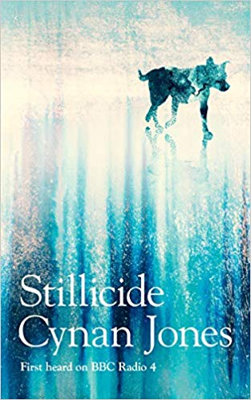
中文书名：《水滴石穿》
英文书名：STILLICIDE
作 者：Cynan Jones
出 版 社：Granta
代理公司：A.M.Heath /ANA/ Vicky Wen
页 数：192页
出版时间：2019年10月
代理地区：中国大陆、台湾
审读资料：电子稿
类 型：短篇小说

内容简介：

这部短小精悍、精彩绝伦的作品最初是为第四频道的广播创作的故事，这个节目播出了一整个夏天。

本书入选水石书店11月的“本月图书”！

再也没有比这本书更贴近这个时代的书了，这些环环相扣的短篇故事，把一个令人不安的未来展现在我们的眼前，在这样的未来里，气候变化已经发生。

在这个世界里，水成为商品，为城市服务的“运水火车”遭受破坏的风险越来越大。

当新闻报道说，正在建造的一个巨大的冰码头将比原来预计的转移更多人，抗议者走上街头，一个人的命运也开始交织到一起。一个护士即将出轨。一个男孩跟着一条流浪狗走出了城市。一个女人濒临死亡。而她的丈夫，一个神枪手，一个摆脱不了过去的阴影，对未来充满恐惧的男人，开始权衡生和死的可能性。

作为他那一代人最著名的作家之一，塞南在《水滴石穿》中讲述了关于爱、失去和求生意志的感人故事，对一个有形的未来进行了有力的一瞥。

媒体评价：

“这本小说包含的内容有多广阔，它给出了未来世界的最细微的细节，让读者有自己理解的空间……与琼斯早期的书一样，《水滴石穿》没有一刻枯燥，它令人兴奋，使人不安，却也启发人们的思考。”
----《金融时报》（Financial Times）

谢谢您的阅读！
请将回馈信息发送至：文清（Vicky Wen）
安德鲁﹒纳伯格联合国际有限公司北京代表处
北京市海淀区中关村大街甲59号中国人民大学文化大厦1705室, 邮编：100872
电话：010-82449185
传真：010-82504200
Email: Vicky@nurnberg.com.cn
网址：www.nurnberg.com.cn
微博：http://weibo.com/nurnberg
豆瓣小站：http://site.douban.com/110577/
微信订阅号：ANABJ2002

